恢复过程中：

1. progress

progress-Localimport-RSlocalImport-restore1722-pprogress-pprogress

1. 恢复过程中检测不通过：将drcclient重新启动一下。

过程中：

环境变量未生效

Echo %path% 查看环境变量。

环境变量（environment variables）一般是指在[操作系统](http://baike.baidu.com/item/%E6%93%8D%E4%BD%9C%E7%B3%BB%E7%BB%9F)中用来指定操作系统运行环境的一些参数，如：[临时文件夹](http://baike.baidu.com/item/%E4%B8%B4%E6%97%B6%E6%96%87%E4%BB%B6%E5%A4%B9)位置和[系统文件夹](http://baike.baidu.com/item/%E7%B3%BB%E7%BB%9F%E6%96%87%E4%BB%B6%E5%A4%B9)位置等。

环境[变量](http://baike.baidu.com/item/%E5%8F%98%E9%87%8F)是在操作系统中一个具有特定名字的对象，它包含了一个或者多个应用[程序](http://baike.baidu.com/item/%E7%A8%8B%E5%BA%8F)所将使用到的信息。例如Windows和DOS操作系统中的path环境变量，当要求系统运行一个[程序](http://baike.baidu.com/item/%E7%A8%8B%E5%BA%8F)而没有告诉它程序所在的完整路径时，系统除了在[当前目录](http://baike.baidu.com/item/%E5%BD%93%E5%89%8D%E7%9B%AE%E5%BD%95)下面寻找此程序外，还应到path中指定的路径去找。用户通过设置环境[变量](http://baike.baidu.com/item/%E5%8F%98%E9%87%8F)，来更好的运行进程。

添加了环境变量之后，就可以在任何目录下执行相关的程序了。

1110bug debug发现C:\capsheaf\fsdb\DFZ_BR_AGENT\mssql\bin\DRCVdi.exe 运行环境缺失，需要添加vcredist_x86_vs2008SP1.exe，添加好相应的运行库之后，备份成功。

运行库：任何一个C程序，背后都有一套庞大的代码对其支持，让其能够正常运行。前面了解的入口函数以及一些初始化所要使用的函数都必须包含在这个代码集合中，这样的代码集合叫做 **运行时库** ，而C语言的运行库，称为 **C运行库** 简称 **CRT（running time lib）**

1. **rsstart()出错，发现xml schemavildate（.xsd）检查是否符合xml schema规范**
2. **环境检测要保证capSheafServer.exe是开启的（如果需要watchdog）也是需要开启的。**

备份过程中：

1. StartBK-ProcessJob-BK_CREATEOBJ-BKCreateObj()-StartWork()-launchBackupJob_background()

2._construct

构造：capsheaf/client/control 中

通过创建文件：停止（stop）/恢复（rs）/执行（execute）/继续（continue）/恢复停止（rsstop）等文件来进行中断控制

在temp中会存在类似的文件，进行状态的标记。

在调试过程中，如果程序卡在了某一个部分，需要单步/跳进函数 中来执行，有可能其中有循环，导致程序卡死

1. run()->processjob()->BK_STARTJOB_DONE->BK_CREATEOBJ->BKCreateObj()

在这个函数中完成了大部分的工作，VDI部分的内容利用这个部分已经完成了传输。

2000版本合并的问题：

1. D:\laboratory\code\DFZ_BR_AGENT 2000x1 这个是2000最新的版本与129机子上的是相同的版本
2. 现在C盘中的capsheaf与156上的版本是同一个，vdi运行正常。

2000实例检测为空：

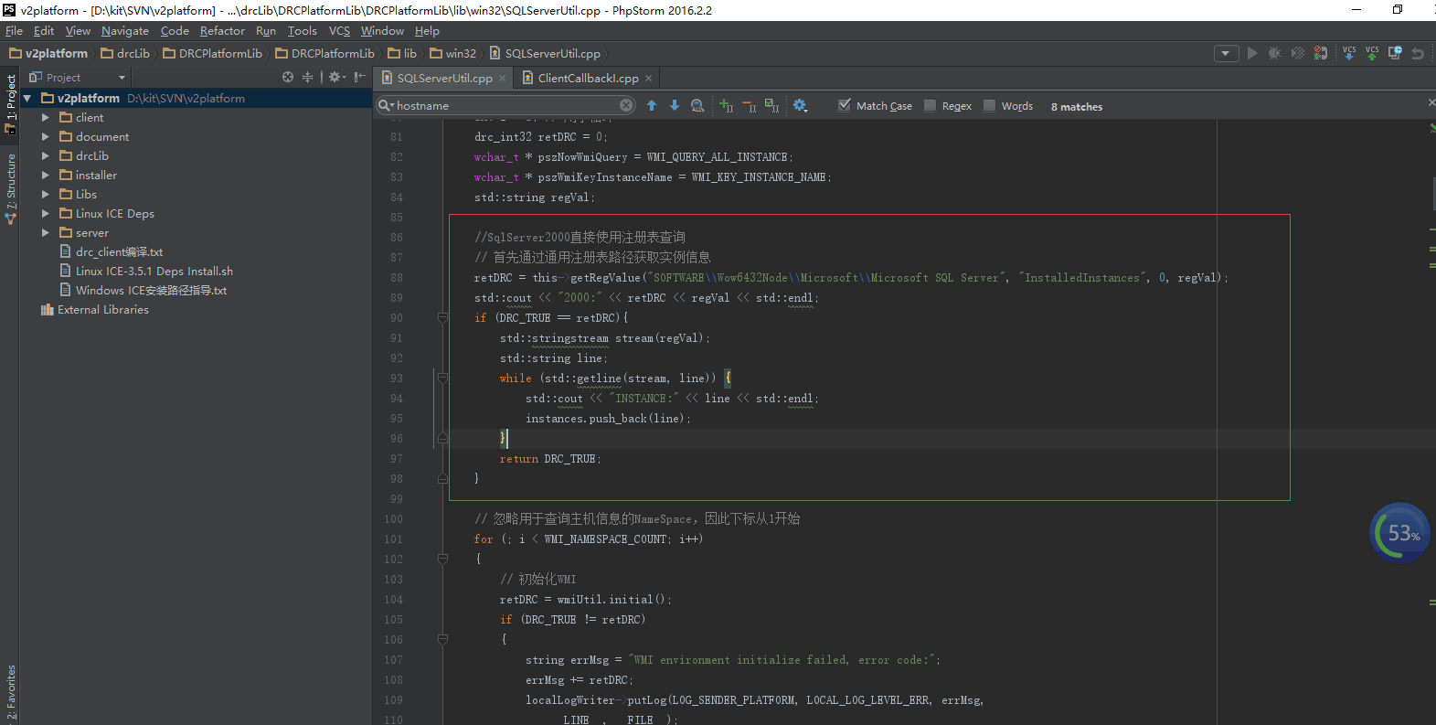

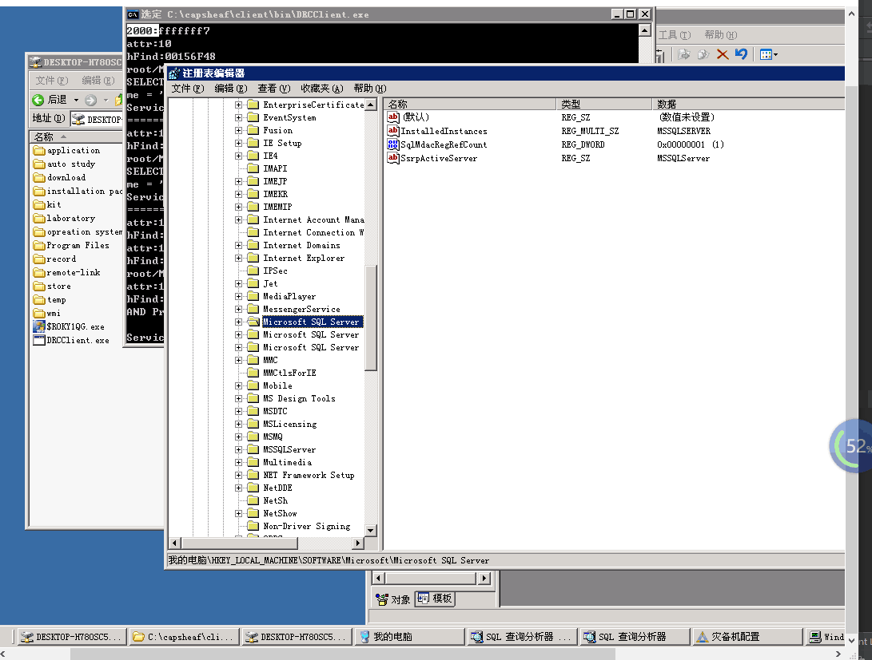

重新添加针对32位的注册表路径